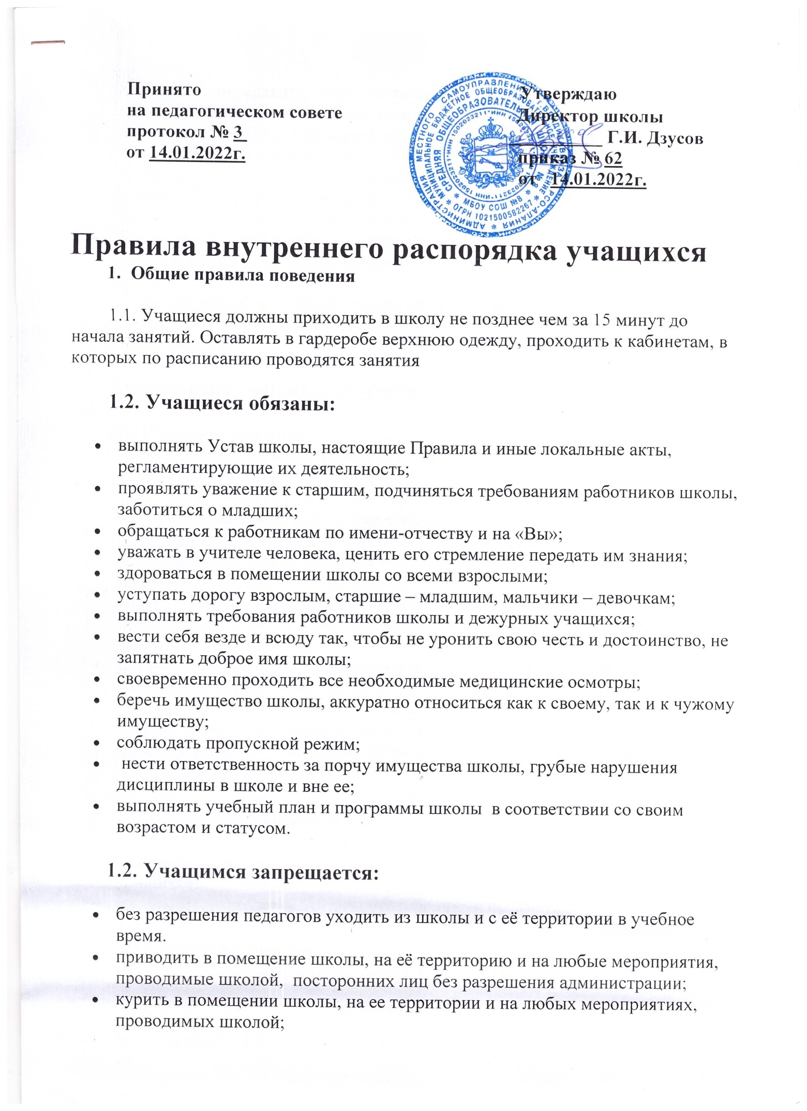

Принято Утверждаю
на педагогическом совете Директор школы
протокол № 3 __________ Г.И. Дзусов
от 14.01.2022г. приказ № 62
от 14.01.2022г.

Правила внутреннего распорядка учащихся
- Общие правила поведения

1.1. Учащиеся должны приходить в школу не позднее чем за 15 минут до начала занятий. Оставлять в гардеробе верхнюю одежду, проходить к кабинетам, в которых по расписанию проводятся занятия

1.2. Учащиеся обязаны:

- выполнять Устав школы, настоящие Правила и иные локальные акты, регламентирующие их деятельность;
- проявлять уважение к старшим, подчиняться требованиям работников школы, заботиться о младших;
- обращаться к работникам по имени-отчеству и на «Вы»;
- уважать в учителе человека, ценить его стремление передать им знания;
- здороваться в помещении школы со всеми взрослыми;
- уступать дорогу взрослым, старшие – младшим, мальчики – девочкам;
- выполнять требования работников школы и дежурных учащихся;
- вести себя везде и всюду так, чтобы не уронить свою честь и достоинство, не запятнать доброе имя школы;
- своевременно проходить все необходимые медицинские осмотры;
- беречь имущество школы, аккуратно относиться как к своему, так и к чужому имуществу;
- соблюдать пропускной режим;
- нести ответственность за порчу имущества школы, грубые нарушения дисциплины в школе и вне ее;
- выполнять учебный план и программы школы в соответствии со своим возрастом и статусом.

1.2. Учащимся запрещается:

- без разрешения педагогов уходить из школы и с её территории в учебное время.
- приводить в помещение школы, на её территорию и на любые мероприятия, проводимые школой, посторонних лиц без разрешения администрации;
- курить в помещении школы, на ее территории и на любых мероприятиях, проводимых школой;
- приносить, передавать, использовать в школе оружие, спиртные напитки, табачные изделия, токсические и наркотические вещества и иные предметы и вещества, способные причинить вред здоровью участников образовательного процесса и (или) деморализовать образовательный процесс;
- приносить, передавать, использовать любые предметы и вещества, могущие привести к взрывам, возгораниям и отравлению;
- применять физическую силу для выяснения отношений;
- осуществлять любые действия, способные повлечь за собой травматизм, порчу личного имущества обучающихся и сотрудников школы, имущества школы и т.п.
1.3. За нарушение настоящих Правил учащиеся привлекаются к дисциплинарной ответственности в соответствии с Правилами внутреннего распорядка учащихся.

2. Поведение учащихся на учебных занятиях

2.1. Учащиеся обязаны:
- присутствовать только в одежде делового (классического) стиля, определенного Положением о внешнем виде учащихся (кроме занятий, требующих специальной формы одежды);
- на учебных занятиях, требующих специальной формы одежды (физкультура, и т.п.) присутствовать только в специальной одежде и обуви;
- отключать мобильные телефоны и любые иные электронные устройства;
- при входе педагога в кабинет (помещение), встать в знак приветствия и сесть только после его разрешения (подобным образом учащиеся так же приветствуют любого взрослого, вошедшего в кабинет (помещение) во время занятий;
- для обращения к педагогу поднять руку и только после получения его разрешения обратиться к нему;
- выходя отвечать к доске или по указанию педагога, положить дневник и тетрадь по данному предмету на его стол;
- выполнять требования техники безопасности в конкретном помещении (во время проведения конкретных занятий).

2.2. Учащимся запрещается:
- шуметь, отвлекаться самим и отвлекать от занятий посторонними разговорами, играми и иными, не относящимися к занятию, делами других учащихся.
- Недопустимо засорять санузлы посторонними предметами (остатками еды, полиэтиленовыми пакетами).
- О недопустимости без экстренной необходимости воздействий на средство пожарной безопасности (лом, лопата, ведро, ЛПТ).
2.3. Учебное время должно использоваться учащимися только для учебных целей.
2.4. Завершение учебных занятий осуществляется только после разрешения педагога.

3. Поведение учащихся на вне учебных и внеклассных мероприятиях

3.1. Учащиеся обязаны:
- иметь внешний вид, определенный соответствующим Положением, Приказом или Распоряжением;
- выполнять требования техники безопасности в конкретном помещении (во время проведения конкретных мероприятий);
- соблюдать правила поведения на конкретном мероприятии.
3.2. Учащимся запрещается:
- использовать мобильные телефоны и любые иные электронные устройства без разрешения ответственного лица или соответствующего Приказа или Распоряжения;
- отвлекаться самому и отвлекать других учащихся от мероприятия посторонними разговорами, играми и другими, не относящимися к нему, делами.
3.3. Завершение вне учебных и внеклассных мероприятий осуществляется только после разрешения ответственного лица.

4. Поведение учащихся во время перемен

4.1. Учащиеся обязаны:
- постоянно поддерживать чистоту и порядок в помещении школы и на ее территории;
- выполнять соответствующие требования техники безопасности.
4.2. Учащимся запрещается:
- бегать по коридорам (рекреациям), лестницам, вблизи оконных проемов и в других местах, не приспособленных для игр; толкаться, устраивать потасовки;
- садиться и становиться на подоконники.
За нарушение правил поведения для учащихся и Устава школы предусмотрена дисциплинарная ответственность (вплоть до исключения).

Методы и средства предупреждения несчастных случаев
Основными методами предупреждения несчастных случаев являются:
- обучение учащихся безопасным приемам в процессе обучения и воспитания (инструктаж);
- неукоснительное соблюдение учащимися установленных правил и норм поведения, предусмотренных локальными актами школы.

Действия учащихся при несчастных случаях
При несчастном случае учащийся обязан:
- немедленно проинформировать об этом своего классного руководителя или другого работника школы;
- оказать содействие работникам школы в оказании первой помощи пострадавшему.

Ответственность учащихся за нарушение требований техники безопасности

За нарушение требований техники безопасности действующим законодательством для учащихся образовательных учреждений предусмотрены следующие виды ответственности:
- за не прохождение, в установленном порядке, предварительного медицинского осмотра перед посещением занятий по физкультуре перевод в специальную группу по физкультуре и недопущение к занятиям в спортивных кружках и секциях;
- за не прохождение, в установленном порядке, предварительного медицинского осмотра перед посещением занятий по информатике недопущение к самостоятельной работе с компьютером.
Кроме того, к учащимся могут быть применены дисциплинарные взыскания, предусмотренные Правилами внутреннего распорядка учащихся.

